HUAWEI Mate40系列 金鸡百花电影节 微博营销
广 告 主：华为
所属行业：3C
执行时间：2020.11.25-12.05
参选类别：跨界联合营销类
营销背景
中国金鸡百花电影节创办于1992年，由中国文联和中国电影家协会联合主办，是中国大陆最专业、最具权威性的电影评奖活动之一。
近年来，华为手机凭借其在手机影像技术方面的造诣，引领了全球手机影像创作的热潮，而手机电影创作与中国金鸡电影节作为中国唯一国家级电影节的专业性、权威性、艺术性和群众性的特性不谋而合。
二者的深度融合，对于推动中国电影的发展创新及大众参与意义深远。“新影像·手机电影计划”应运而生，该计划由中国电影家协会作指导单位, 第33届中国电影金鸡奖组委会作主办单位，中国文联电影艺术中心和厦门文广传媒集团作为承办单位，华为手机作为全程战略合作伙伴。
2020年11月25日第33届金鸡百花电影节正式启动。
2020年11月27日举办新影像·手机电影计划论坛，邀约业内影人及手机影像创作者共同参与话题研讨，并发布新影像·手机电影计划相关信息。
营销目标
基于中国电影金鸡奖背书及“新影像·手机电影计划”诞生背景，在社交媒体扩散传播，突出广告主华为与金鸡奖联合打造，提升品牌影像专业度、科技感，获取圈层认可，获取大众产品力认可。
策略与创意
选择TOP社交平台新浪微博，搭载#金鸡奖#官方话题运营页面，将与金鸡奖联合打造手机电影计划原生融入话题环境，引导关注手机电影，提高参与互动，强化大众印象感知。
执行过程/媒体表现
传播周期内植入由新浪微博官方运营、微博电影主持#金鸡奖#话题，获取权威性背书，提升用户关注，促进参与
#金鸡奖#话题头图、背景及导语加入“新影像·手机电影计划”元素
聚焦页面顶部用户高注意力区域，将中国电影金鸡奖与“新影像·手机电影计划”高度融合，提升大众印象感知
打造“新影像·手机电影计划”专属板块，集合项目介绍、作品申报、入围作品等内容，并体现广告主华为品牌元素，自然展现手机品牌与电影奖跨界联合，引导用户便捷了解全部资讯，提升参与互动。
传播周期内，精选微博头部蓝V官方账号及华为官方账号配合，发布博文，为话题造势，并深度解读华为“新影像·手机电影计划”，引导用户关注手机电影并占领心智
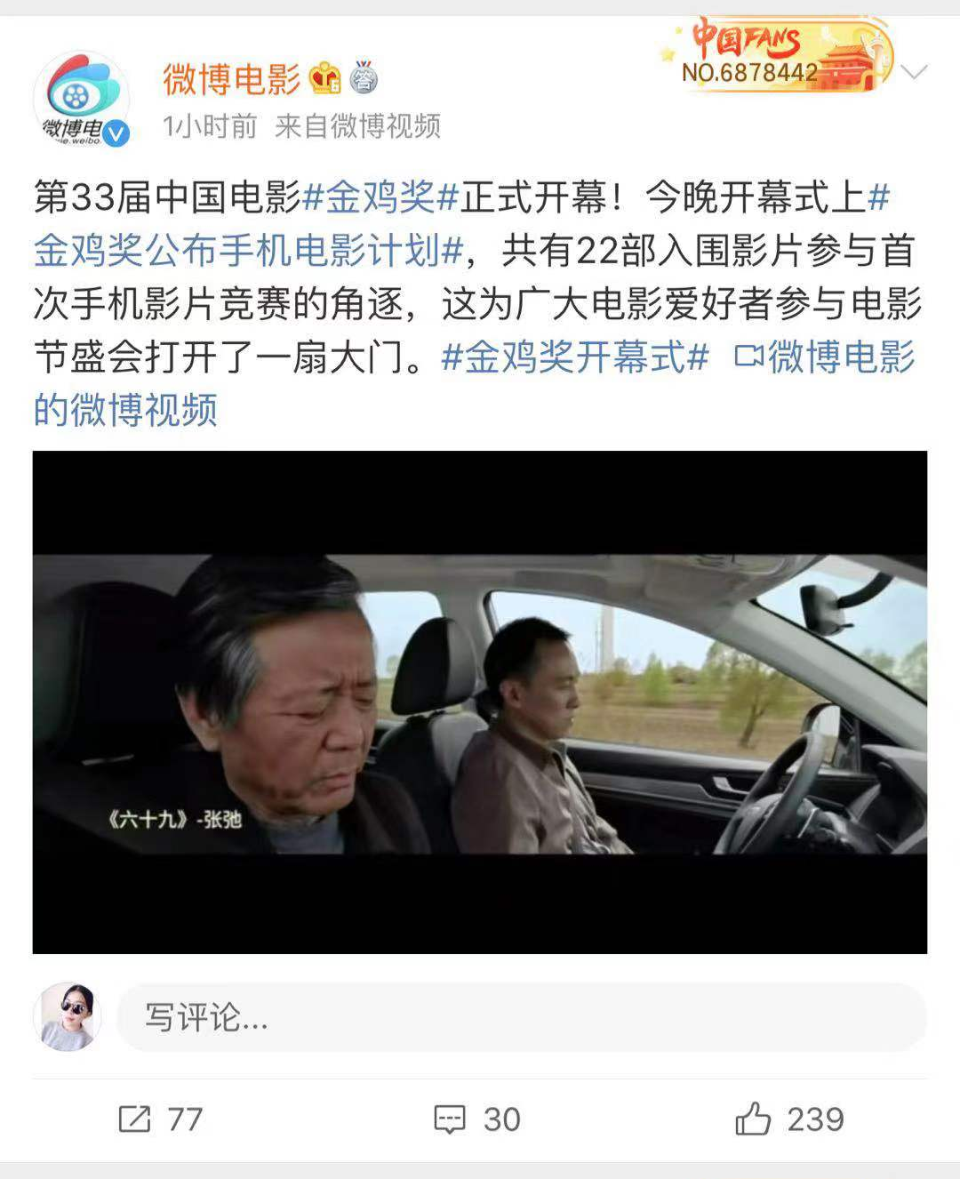
#金鸡奖#话题页欣赏
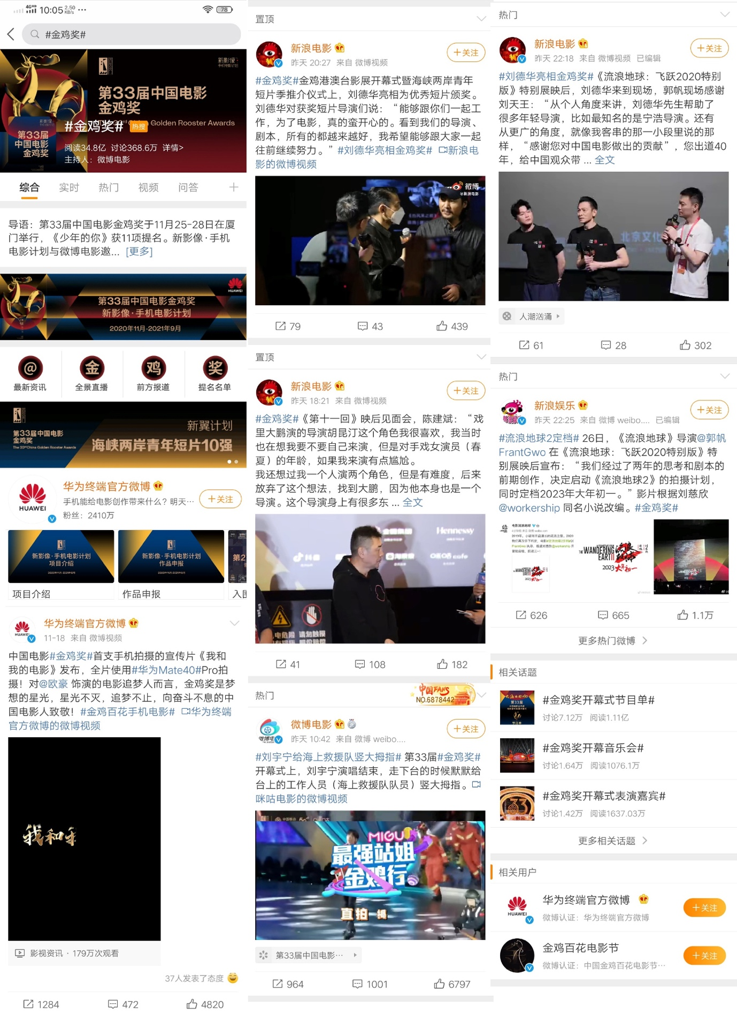
营销效果与市场反馈
11月25日微博指数 “手机电影”环比提升5736.51%，“华为”环比提升46.29%
整体传播周期内，累计获得11亿+话题阅读量，34万+话题讨论量

